访问控制

概述
设备的访问控制是指在数据链路层对经过设备的数据包实施有选择的过滤，依据配置事先设定好的过滤逻辑，检查数据流中的每个数据包，根据数据包的源地址、目标地址、以及包所使用端口等确定是否允许该类数据包通过，从而达到想要的目的 。在Web上由管理安全和访问安全两个模块来配置。

访问控制

管理安全设置
管理安全指对经由AP且目标地址为AP的数据包实施有选择的过滤。具体的实现是由二层桥下的input链完成的，用户只需往input链添加规则及配置默认规则。当数据包经过input链时，通过解析数据包并与链里的规则依次进行判断，若匹配则对数据包执行这条规则对应的目标，并跳出input链，否则执行默认规则对应的目标。通过合适的配置，可有效管理网络中的用户对AP的访问。
配置参数如下：
- 默认规则；当数据包不匹配input链中所有规则时，数据包将匹配默认规则
- 接口；设备中提供的vap和eth
- MAC地址/掩码；
- IP地址/掩码；
- 当满足上述条件时的目标；当数据包满足2，3，4对应的值时，将执行此目标。

配置管理安全
      - GUI配置步骤

Step1 点击 访问控制→管理安全， 进入管理安全配置页面，如图5-1所示：
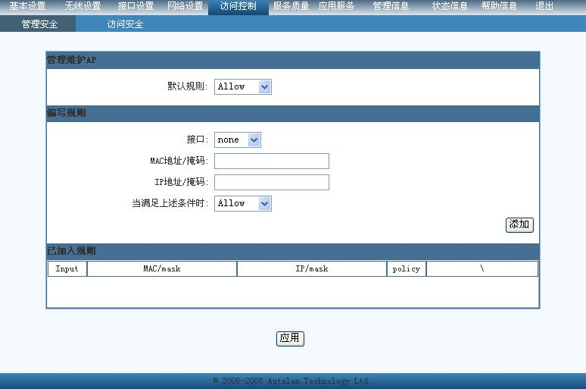
图5-1 缺省的管理安全设置页面
Step2 选择默认规则、接口、MAC地址、IP地址、目标，这里设定默认规则为Allow，接口为VAP1，MAC地址为00：12：23：34：45：56，IP地址为192.168.100.100，目标为Allow ，然后点击 <添加> 按钮，在页面下方将显示添加的规则，再点击 <应用> 按钮，即在设备中配置了一条规则，其它规则类同，如图5-2所示。
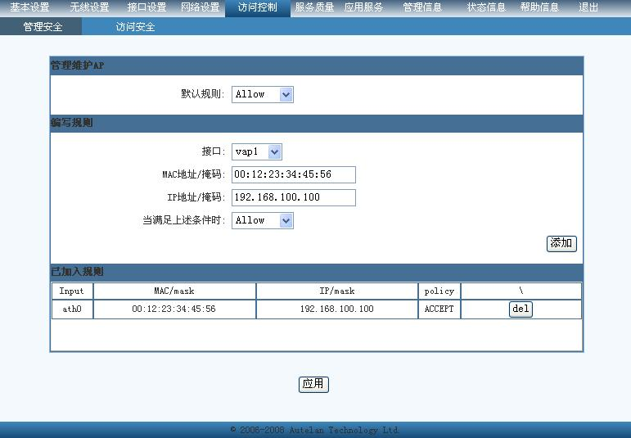
图5-2 管理安全页面里添加一条规则

访问安全
访问安全指对经过AP、由AP转发的数据包实施有选择的过滤。具体的实现是由二层桥下的forward链完成的，用户只需往forward链添加规则及配置默认规则。当数据包经过forward链时，通过解析数据包并与链里的规则依次按顺序进行判断，若匹配则对数据包执行这条规则对应的目标，并跳出forward链，否则执行默认规则对应的目标。通过合适的配置，可有效控制网络中经过AP的数据包。
配置参数如下：
- 默认策略；当数据包不匹配forward链中所有规则时，数据包将匹配默认策略
- 过滤类型；分为MAC、IP和Advance。MAC类型可配置3-4参数，IP类型可配置的5-6参数，Advance类型可配置3-11的参数
- 源MAC地址/掩码；
- 目的MAC地址/掩码；
- 源IP地址/掩码；
- 目的IP地址/掩码；
- 入接口；数据包进入AP时的接口（vap或eth）。
- 出接口；数据包出AP时的接口（vap或eth）。
- 数据包协议类型；
- 源端口；当数据包协议类型为TCP或UDP时，可配置此端口。
- 目的端口；当数据包协议类型为TCP或UDP时，可配置此端口。
- 当满足上述条件时的目标；当数据包满足上面配置的规则，将执行此目标。

配置访问安全
- GUI配置步骤
Step1 点击 访问控制→访问安全， 进入访问安全配置页面，如图5-3所示：

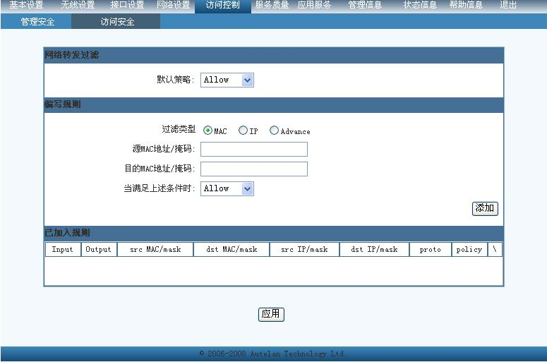
图5-3 缺省的访问安全设置页面
Step2 选择默认策略、过滤类型（依据此选项来确定配置其它不同的参数）等参数，然后点击 <添加> 按钮，在页面下方将显示添加的规则，再点击 <应用> 按钮，即可往设备中添加一条规则，如图5-4所示：

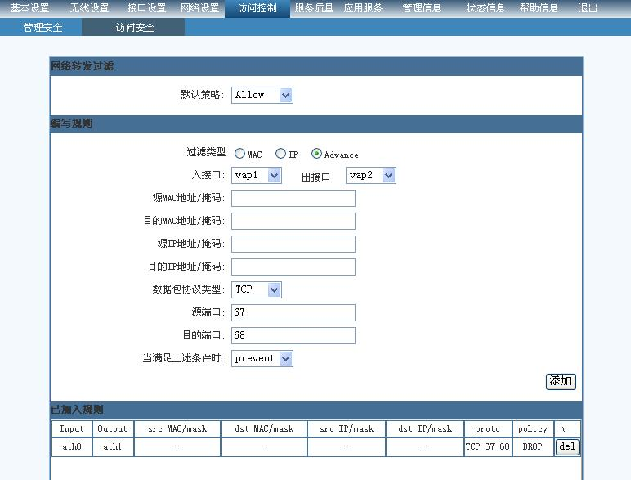
图5-4 访问安全页面添加一条规则

